Что делать, если у ребёнка педикулёз? Памятка для родителей
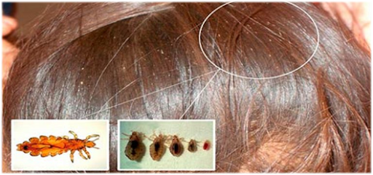
Первые симптомы:
1. Зуд. Возникает чаще за ушами, на затылке, на шее. Это излюбленная локализация паразита объясняется более высокой температурой в этих областях. Зуд — это аллергическая реакция организма на укус и слюну, которая при этом выделяется у насекомого. Проявляется он, как правило, не раньше чем через 10 дней после заражения, так как к этому моменту количество зрелых особей достигает большого количества, а значит — больше укусов и больше слюны.
2. Наличие вшей в волосах. При большом количестве насекомых и при хорошем освещении вы можете их заметить невооружённым глазом. Но зачастую их не видно, потому как размеры паразита маленькие, от 2 — 4 мм, и скорость их передвижения большая.
3. Наличие гнид у корней волос. Гниды, а по-другому яйца паразита похожи на кунжутное семечко бледно-жёлтого или белого цвета. Часто гниды путают с перхотью. Когда зрелая особь выходит из яйца, то оно остаётся висеть пустым, примерно на расстоянии 1 см от корня волоса.
Самостоятельная обработка
1. Купите в аптеке любое средство для обработки от педикулёза.
2. Обработайте волосистую часть головы ребёнка средством строго в соответствии с прилагаемой инструкцией.
3. Вымойте ребёнка с использованием детского мыла или шампуня. Для мальчиков возможна стрижка наголо.
4. Удалите механическим способом (выберите руками или вычешите частым гребешком) погибших насекомых и гниды. Для снятия гнид необходимо смачивать пряди волос в растворе, приготовленном из равных количеств воды и 9% столового уксуса. Ополосните волосы тёплой водой.
5. Наденьте ребёнку чистое бельё и одежду.
6. Постирайте постельное бельё и вещи ребёнка отдельно от других вещей, прогладьте их утюгом с использованием пара.
7. Осмотрите и при необходимости, проведите обработку всех членов семьи. Не забудьте о себе.
8. Сообщите о ситуации врачу (медицинской сестре) детского учреждения, которое посещает Ваш ребёнок, для проведения комплекса противопедикулезных мероприятий.
9. Повторяйте осмотры ребенка и всех членов семьи через 7, 14, 21 день и проведите при необходимости повторные обработки до полного истребления насекомых и гнид.
Самостоятельный способ механической обработки
Проводится в случаях наличия у Вашего ребёнка кожных, аллергических заболеваний и если возраст ребёнка до 5 лет.
1. Вычешите живых насекомых частым гребешком желательно в ванную и смойте горячей водой.
2.Обрабатывайте пряди волос аккуратно, не касаясь кожи головы ребёнка, разведённым пополам с водой 9% столовым уксусом и снимайте гниды с волос руками или гребешком. На гребешок можно насадить вату, смоченную тем же раствором для улучшения отклеивания гнид.
3. Помойте голову и тело ребёнка детским мылом или шампунем.
4. Постирайте нательное и постельное бельё и вещи ребёнка отдельно от других вещей, прогладьте утюгом с отпариванием.
5. Осмотрите и при выявлении насекомых, обработайте всех членов семьи. Для обработки взрослых членов семьи используйте противопедикулёзные средства, которые можно приобрести в аптечной сети.
6. Повторяйте осмотры ребенка и всех членов семьи через 7, 14, 21 день и проведите при необходимости повторные обработки. В случае выявления насекомых и гнид, проведите повторные обработки до их полного истребления.
Помните, что педикулез - это не стыдно!
· это обычное заболевание
· педикулёз не связан с социальным положением семьи и гигиеной
· педикулёз можно «подхватить» даже в элитном образовательном учреждении.
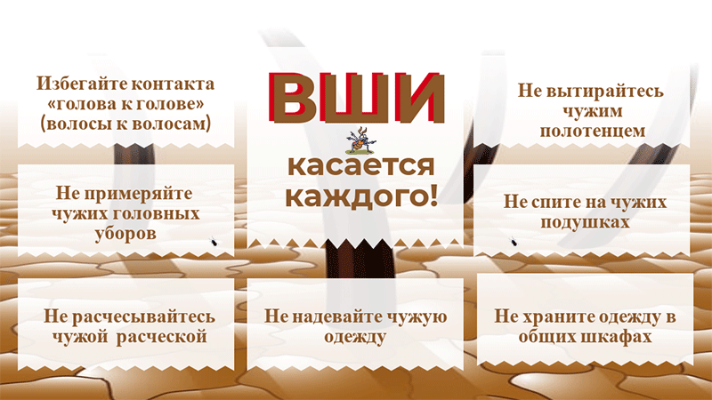

Источник - Материалы взяты с сайта:
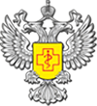
Управление Федеральной службы по надзору в сфере защиты прав потребителей и благополучия человека по Тюменской области

